Муниципальное бюджетное образовательное учреждение «Калейкинская средняя общеобразовательная школа с углубленным изучением отдельных предметов» Альметьевского муниципального района Республики Татарстан

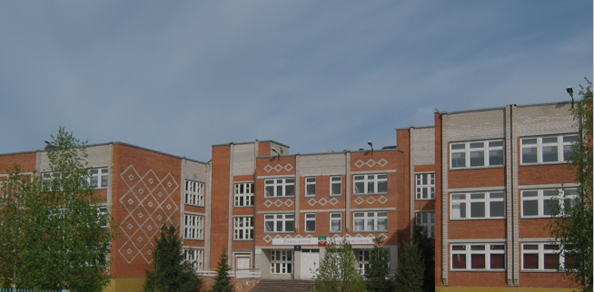
Год создания школы 1875 год
Год постройки нового здания Калейкинской средней школы- 1997 год
В 1875г Дмитрий Иванович Николаев работал до 1891 г в своем доме начинает обучение детей на родном языке
1870 г –миссионерская крещено-татарская школа преобразована в земскую(народное училище)
1916г. При церкви открылась церковно-приходская школа
В 1922г открыта начальная школа
В 1932-1961г –семилетка
1961-1967г-восьмилетка
1967-1968г-средняя школа
1998 «Калейкинская средняя общеобразовательная школа с углубленным изучением отдельных предметов»

ДИРЕКТОРА
 | ФИО директора (полностью) | Период руководства | Награды, звания
1 | Вали Ханнанов | С 1953 по 1957
2 | Вильданов А.В. | С 1953 по 1964
3 | Шамиль Надыров | С 1949 г. по 1953 г.
4 | М.Ахметзянов | С 1951-1953 г.
5 | Рахматуллина Гульчира Латыповна | С 1964 по 1995 | Заслуженный учитель РТ-1965г.  Нагрудный знак Отличник народного просвещения - 1963 г.
5 | Фаттахов Ильхат Имамович | С 1995 года по настоящее время | Нагрудный знак «За заслуги в образовании»; 2003 г.  Лучший директор РТ, 2013г  2010 г. награжден почетной грамотой Министерства образования РТ

УЧИТЕЛЯ:
Имеющие ВЕДОМСТВЕННЫЕ (ОТРАСЛЕВЫЕ) НАГРАДЫ МО (МО и Н) СССР, РФ, РТ
№ |  | Награды, звания | ФИО | Год получения
1 |  | Наурудной знак «Отличник народного просвещения» | Рахматуллина Гульчира Латыповна | 1963 г
1 |  | Нагрудный знак «За заслуги в образовании» | Фаттахов Ильхат Имамович | 2003 г
 |  | Нагрудный знак «За заслуги в образовании» | Фаттахова Гулямза Хабиповна | 2009 г
2 |  | Ведомственная медаль Министерства науки и высшего образования РФ К.Д.Ушинского | Ашрапова Г.Г. | 1986 г
3 | Почетная грамота МО и Н РФ |  | Фаттахов Ильхат Имамович | 2010 г
3 |  |  | Фаттахова Гулямза Хабиповна | 2015 г
4 | Почетная грамота МО и Н РТ |  | Брагина Анна Васильевна | 2017 г
4 |  |  | Квсова Надежда Петровна | 2014 г
5 | Грант РТ «Лучший директор» |  | Фаттахов Ильхат Имамович | 2013 г

ВЫПУСКНИКИ - ИЗВЕСТНЫЕ ЛЮДИ ГОРОДА, РЕСПУБЛИКИ
-Юртов А. Ф.-первый просветитель мордовского народа
-С.А.Казаков—изобретатель, кандидат физико-математических наук 1965г
Ипеев Н.П.-Заслуженный деятель физкультуры РТ
- Брагин В.И.- руководитель ООО «Березовка»
- Исламова В.Г. –Заслуженный работник культуры РТ 1990г;
-Захарова З.К поэтесса, Лауреат литературной премии им.Р.Тухватуллина 2012г.;
-Тазеев Д.Р.-кандидат в мастера спорта, чемпион РТ по гиревому виду спорта
-Исхаков А.Р.-Руководитель исполнительного комитета г.Альметьевск
-Захарова Е. А., депутат Верховного Совета ТАССР (1980-1985гг.)

ДОСТИЖЕНИЯ УЧРЕЖДЕНИЯ
1984 год, школа награждена Почетной Грамотой Центрального Комитета ВЦСПС- за высокие достижения в воспитании подрастающего поколения.
1997 год, сдана на эксплуатацию новое трёхэтажное типовое здание школы.
1998 год, у всех учителей школы уроки объявлены «открытыми» для коллег района.
С 1998 года Калейкинская средняя школа- инновационная школа, стала школой с углубленным изучением отдельных предметов.
2001 год, школа, содействующая здоровью «Бронзового уровня».
2008 год, школа, содействующая здоровью «Серебряного уровня».
С 1967 по 2008 года школа подготовила более 20 педагогов, работающих в школах Альметьевского района.
2015 – Школа вошла в состав 100 лучших школ РТ
2016 – Школа вошла в состав 100 лучших школ РТ
2017 – Школа вошла в состав 100 лучших школ РТ

Полное наименование школы: Муниципальное образовательное учреждение – Калейкинская средняя общеобразовательная школа с углубленным изучением отдельных предметов
-год основания школы- 1875 год
- год постройки нового здания ОУ: 1997 год;
- лицензия на право ведения образовательной деятельности (№175756 от 28.04.2007) разрешает осуществление начального общего, основного общего, среднего (полного) общего образования. С 1998 года школа осуществляет углубленное изучение отдельных предметов.
Проектная мощность: 504 ученика;
- общая площадь здания и площадь учебных кабинетов: 3542,7кв.м., 1728кв.м.; 3-х этажное кирпичное здание, состоит из 3-х секций. Сегодня в школе успешно функционируют 20 кабинетов. Из них: 1 компьютерный кабинет с 11 компьютерами, лингафонный кабинет с 13-ю оборудованными столами, спортзал (32х12), актовый зал на 169 мест, столовая на 80 посадочных мест, библиотека с читальным залом, музей с историко-краеведческой направленностью. Оснащённость кабинетов в среднем составляет 90%. На балансе школы 17 компьютеров, 3 принтера, 4 телевизора, 2 видеомагнитофона, 3 аудиомагнитофонов, автомобиль «Газель» (грузопассажирский).
- дата проведения последнего капитального ремонта: капитальный ремонт не проводился ни разу;
- виды выполненных работ за последние 3 года: частичный ремонт актового зала, спортивного зала, столовой.ФОТО
- количество обучающихся на 01.01.2010 г.: 159 ученика;
- показатели успеваемости и качества знаний по итогам 1-полугодия 2009-2010уч.года: усп.100%, кач.40%;
- охват обучающихся горячим питанием: 100%;
- охват подвозом: подвоза нет;
- количество классов: 11;
- классов-комплектов: 11;
- количество обучающихся за последние 3 года (по ОШ-1)

Количество выпусков учащихся- 348
медалистов 7
Спиридонова Л.А. - «За особые успехи в обучении» 2004 г.
Ризатдинов И.И. - «За особые успехи в обучении» 2014 г.
Лаптева К.А. - «За особые успехи в обучении» 2016 г.
Долгова Е.В. - «За особые успехи в обучении» 2020 г.
Савельева Д.А. - «За особые успехи в обучении» 2020 г.
Андреева Е.А. - «За особые успехи в обучении» 2022 г.
Степанов Н.С. - «За особые успехи в обучении» 2022 г.
Количество выпусков учащихся за последние три года:
2020-2021 уч.год – 22 уч.
2021-2022 уч.год – 17 уч.
2022-2023 уч.год – 18 уч.
Выпускники школы-участники ВОВ, участники войн и конфликтов
Выпускники- афганцы : Соколов В.П., Долгов В.М., Саврентьев Ю.Н, Петров С.А, Брагин С.П., Гудаков В.Н.,, Яковлев С.И; Трофимов П.С.
Год основания школьного историко -краеведческий музй и основатель
1985 г. –в школе оборудован историко-краеведческий музей, его основатель:
Рахматуллина Г.Л. . С 1985-1992
Наименование музея | Музей «Боевой славы»
Дата открытия | 1985 г., 15 мая
Помещение, площадь | 56 кв .м
Руководитель музея | Квасова Н.П. учитель русского языка и лит-ры, с 2005 г.
Разделы экспозиции :
Герой Советского Союза Н.Е.Токарликов.
2. На родине героя.
3. Советская Литва.
4. Письма фронтовиков однополчан Н.Е.Токарликова.
5. Воины-интернационалисты.
5. «След на земле» (о З.Г. Шайдуллине).
6. Передовики ОАО им.Н.Е.Токарликова.
7. Ветераны педагогического труда.
8. Краеведческий уголок.
Особое место в музее занимают письма с фронта. Они проникнуты ненавистью к врагу, любовью к Родине. Центральное место в музее занимают материалы о подвиге славного сына нашего села, Никиты Токарликова, который в двадцатишестилетнем возрасте геройски погиб, освобождая Прибалтику в далекой Литве, в городе Жигаре.
В 1986 году делегация из села Калейкино посетила места боёв земляка – Героя Советского Союза Н.Е. Токарликова.

Участники Великой Отечественной войны

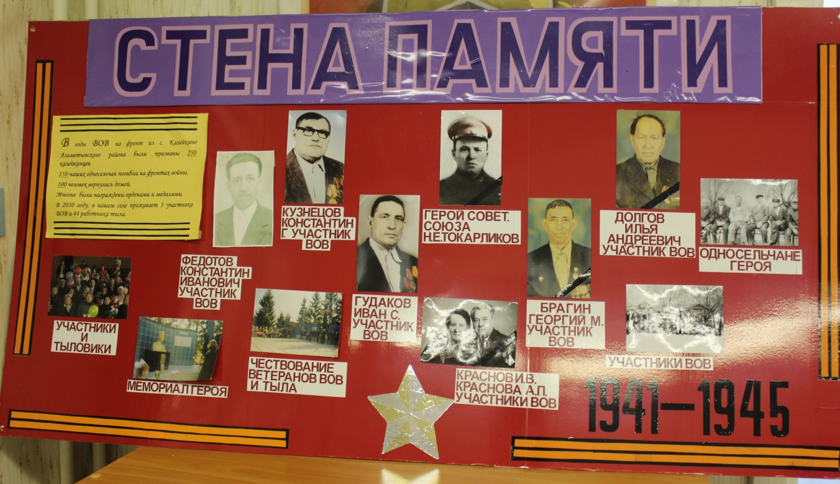

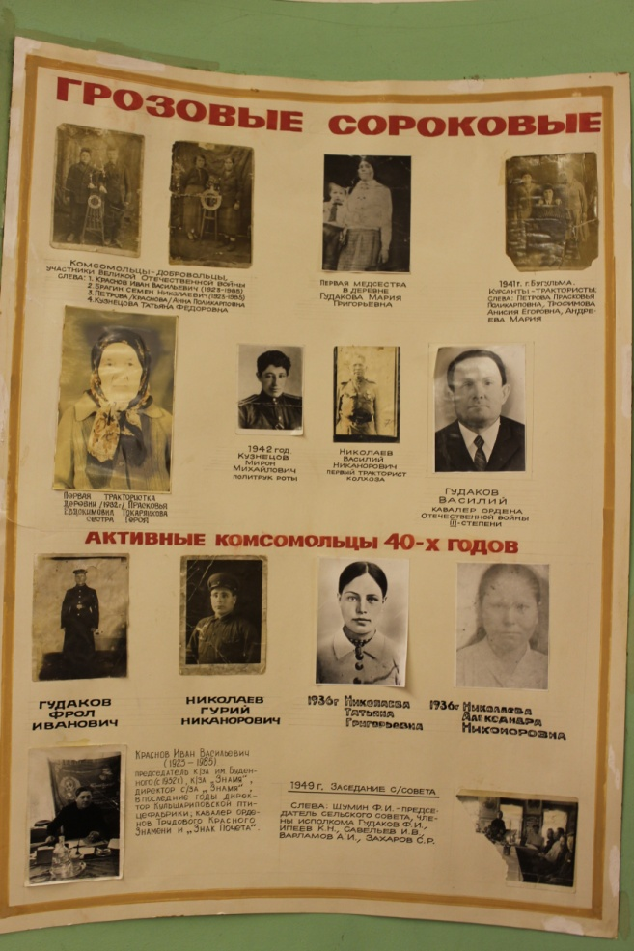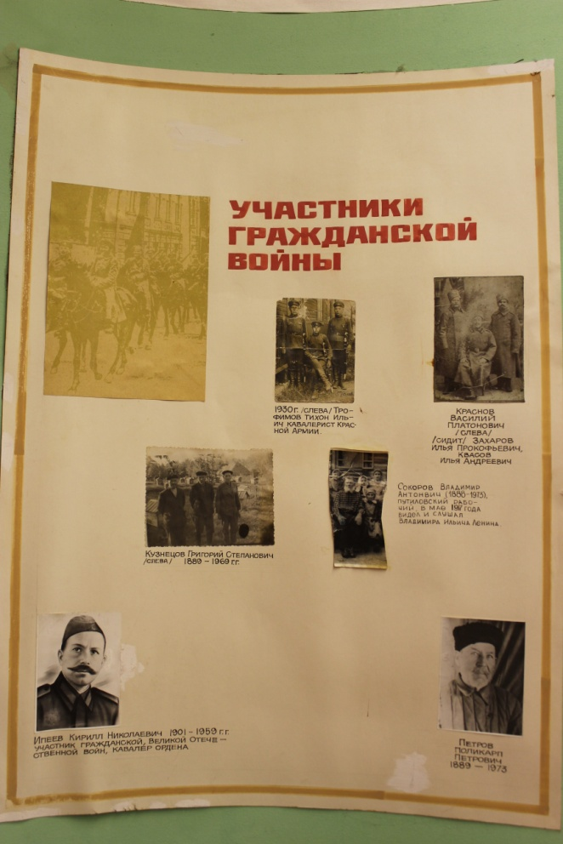

Участники гражданской войны
Активные комсомольцы 40-ых годов

Макет артиллерийской пушки Н.Е.Токарликова, Героя Советского Союза

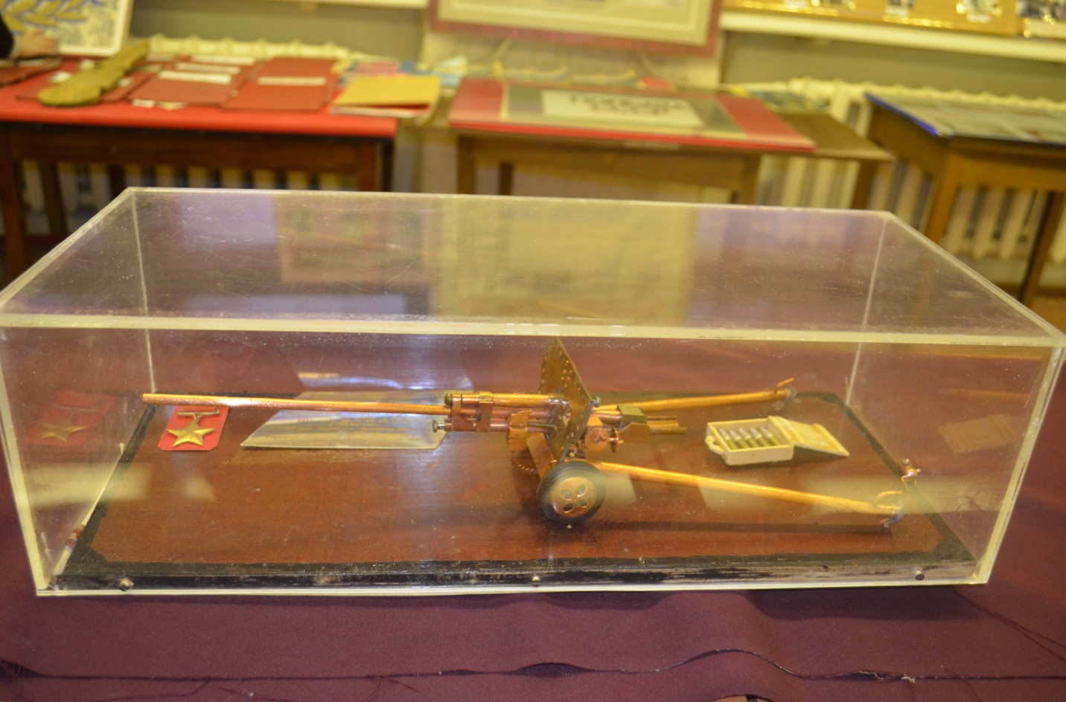

Боевые награды участника Великой Отечественной войны Казакова С.А.
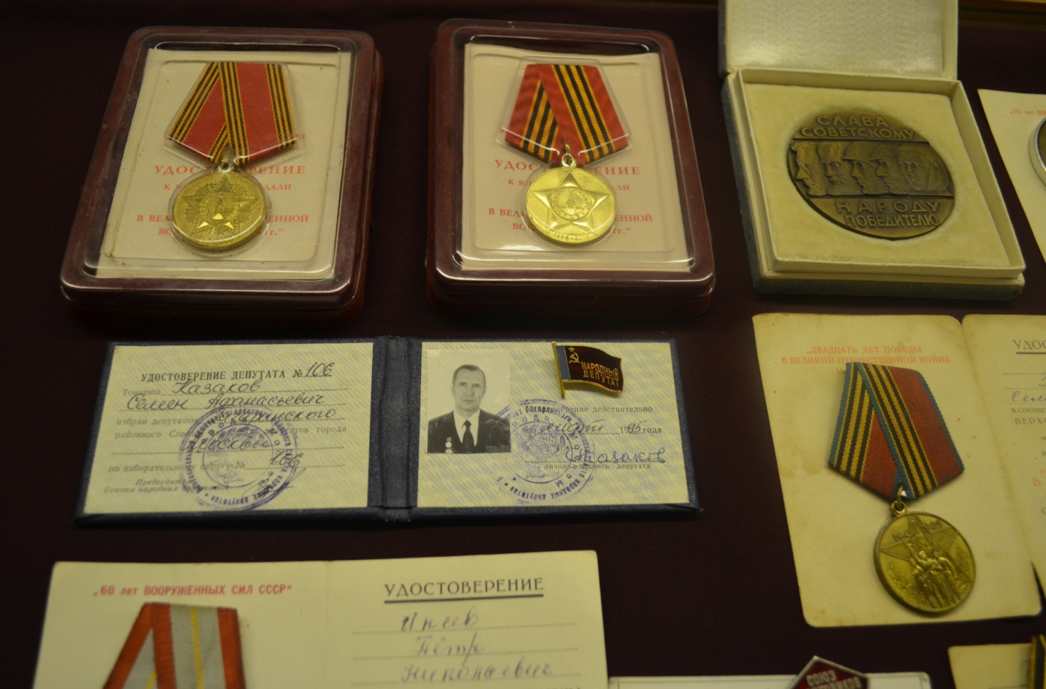
Количество экспонатов: 750
Мемориал Героя Советского Союза Н.Е.Токарликова в селе Калейкино

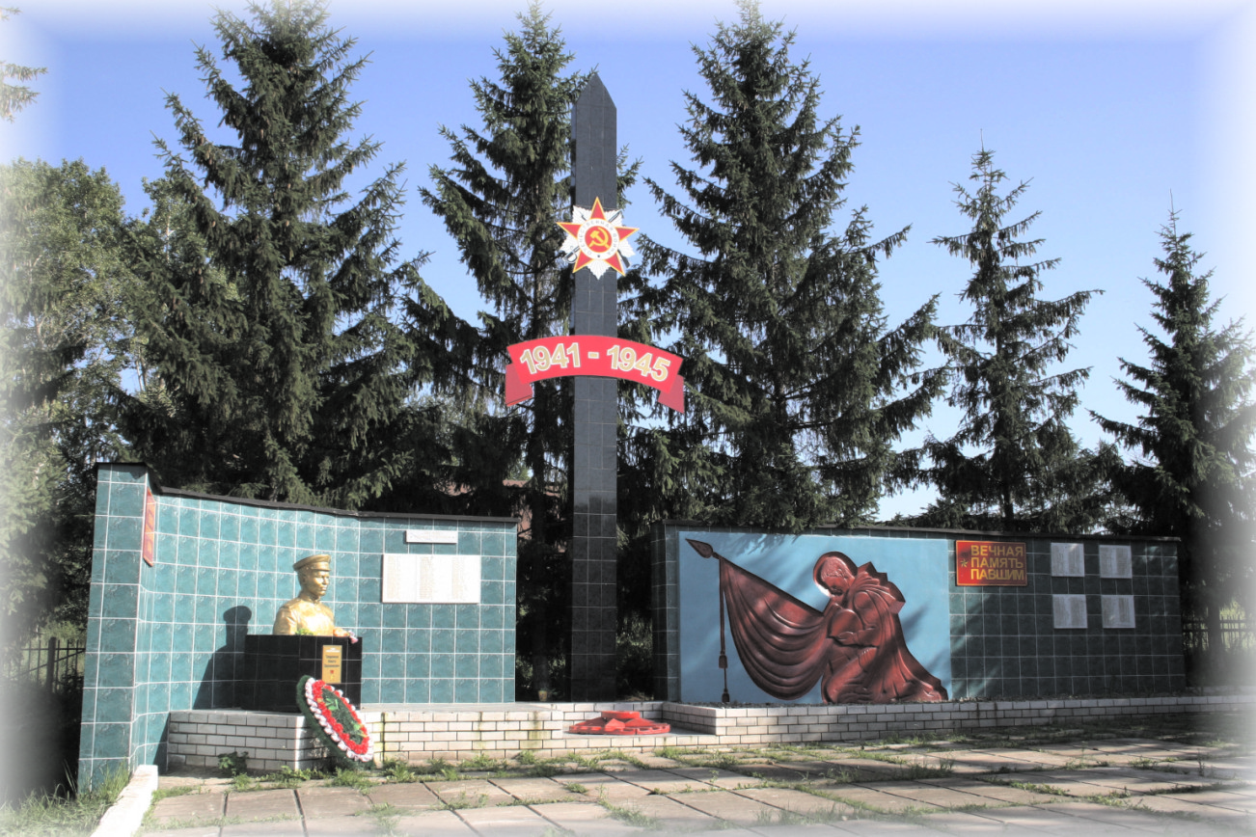

В преддверии празднования 75-летней годовщины Победы в Великой Отечественной войне 1941-1945 годов состоялось открытие стенда по увековечиванию памяти участников Великой Отечественной войны 1941-1945 г. г. Вернувшихся с победой и умерших в мирное время Право открыть мемориальный стенд предоставляется руководителю Аппарата Совета Альметьевского района Розе Егоровне Афлятуновой, председателю Совета ветеранов района Василию Ивановичу Самойлову, главе Калейкинского сельского поселения Вадиму Борисовичу Воронину, Генеральному директору АО имени Н. Е. Токарликова Алексею Ивановичу Грушину и труженику тыла Краснову Алексею Васильевичу.

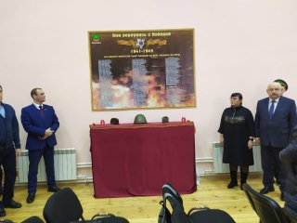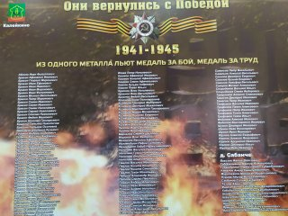

Столовая школы

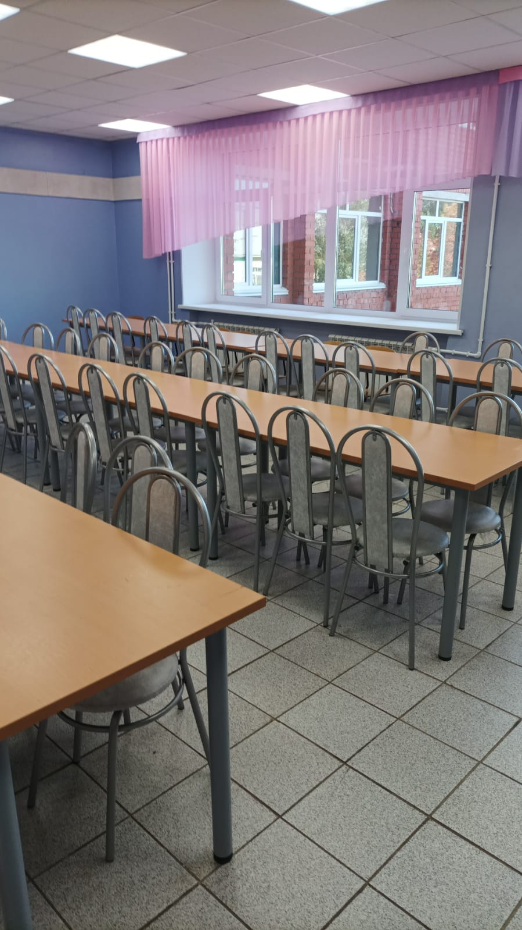

Все кабинеты оснащены интерактивными досками

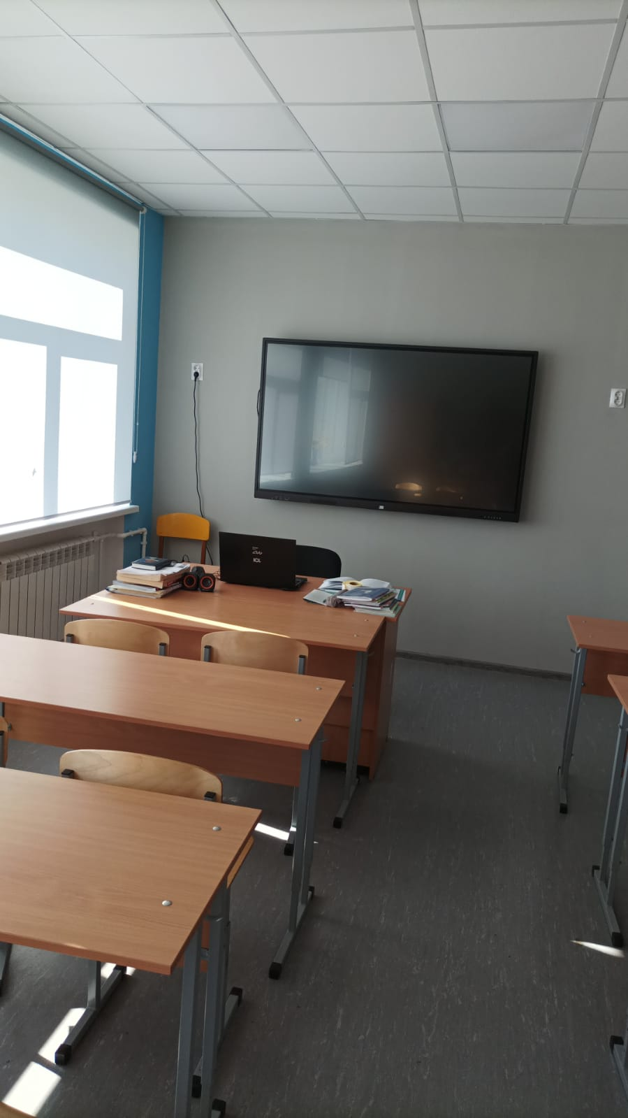

День героя

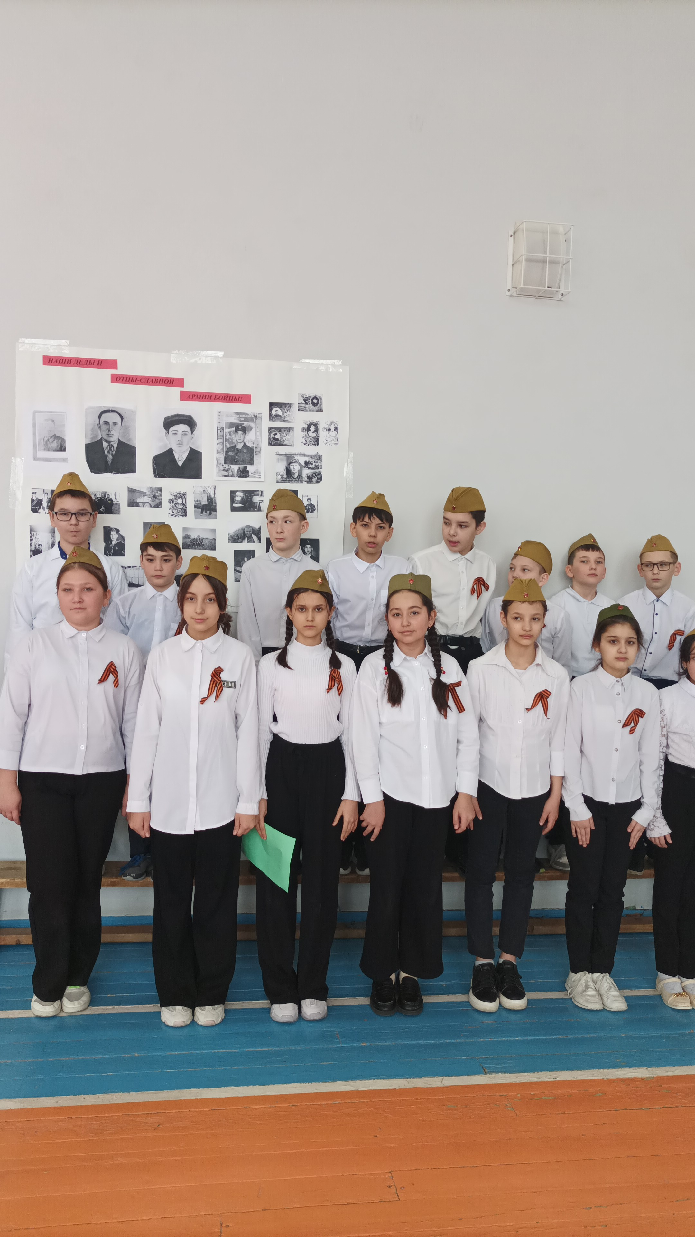

Внеклассное мероприятие

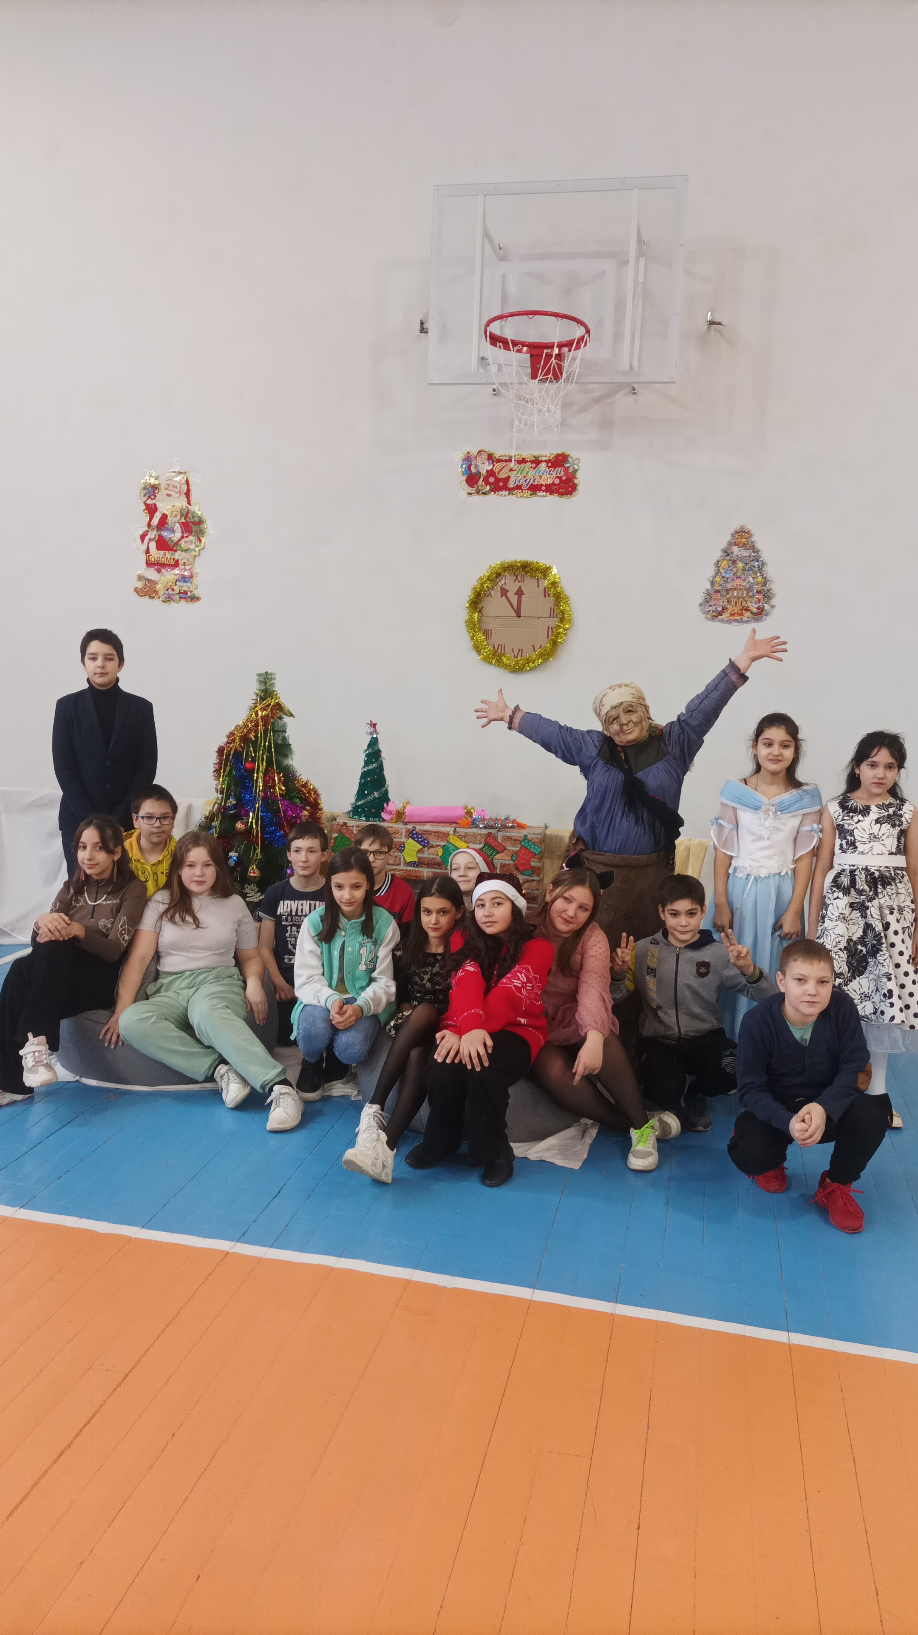

Выпускники

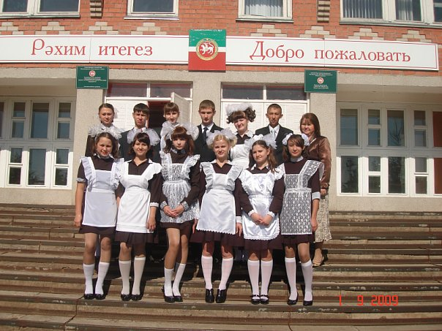

День Победы

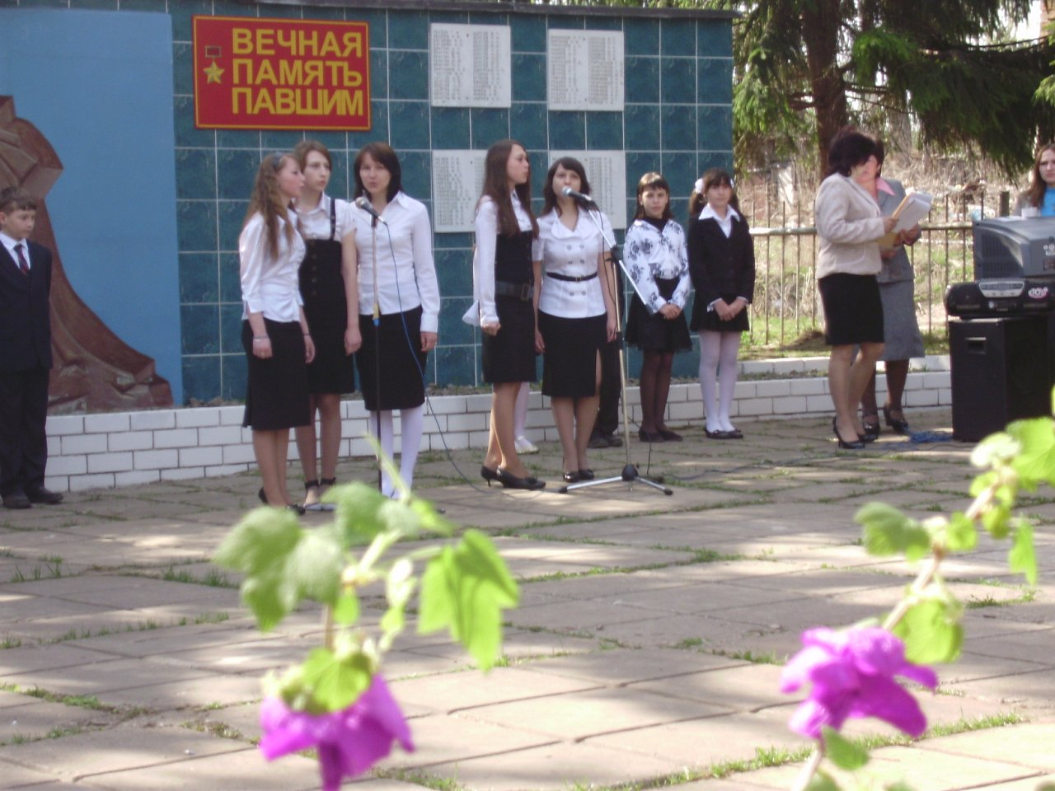

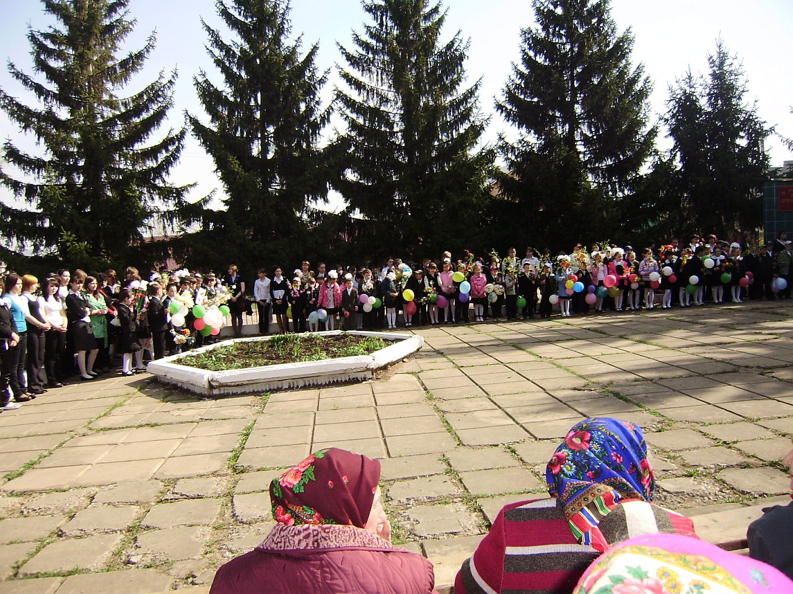

РУКОВОДИТЕЛЬ УЧРЕЖДЕНИЯ
Фаттахов Ильхат Имамович
ПРЕДСЕДАТЕЛЬ ПРОФКОМА
Васильева Лейсан Альфатовна

